ГУАП

КАФЕДРА № 42

ОТЧЕТ   
ЗАЩИЩЕН С ОЦЕНКОЙ

ПРЕПОДАВАТЕЛЬ

|  |  |  |  |  |
| --- | --- | --- | --- | --- |
| канд. техн. наук, доцент |  |  |  | О. И. Красильникова |
| должность, уч. степень, звание |  | подпись, дата |  | инициалы, фамилия |

|  |
| --- |
| ОТЧЕТ О ПРАКТИЧЕСКОЙ РАБОТЕ №5 |
| HTML-документ с внешними и внутренними скриптами на JavaScript, формирование практических навыков использования операторов и создания функций. |
| по курсу: |
|  |
| ИТ-МОДУЛЬ "ОСНОВЫ FRONTEND-РАЗРАБОТКИ" |

РАБОТУ ВЫПОЛНИЛ

|  |  |  |  |  |  |
| --- | --- | --- | --- | --- | --- |
| СТУДЕНТ ГР. № | 1245 |  | 29.10.2024 |  | Г. С. Куранов |
|  |  |  | подпись, дата |  | инициалы, фамилия |

Санкт-Петербург 2024

1. **Цель:**

Приобретение навыков создания для HTML-документа внешних и внутренних скриптов на JavaScript, формирование практических навыков использования операторов и создания функций.

1. **Формулировка заданий:**

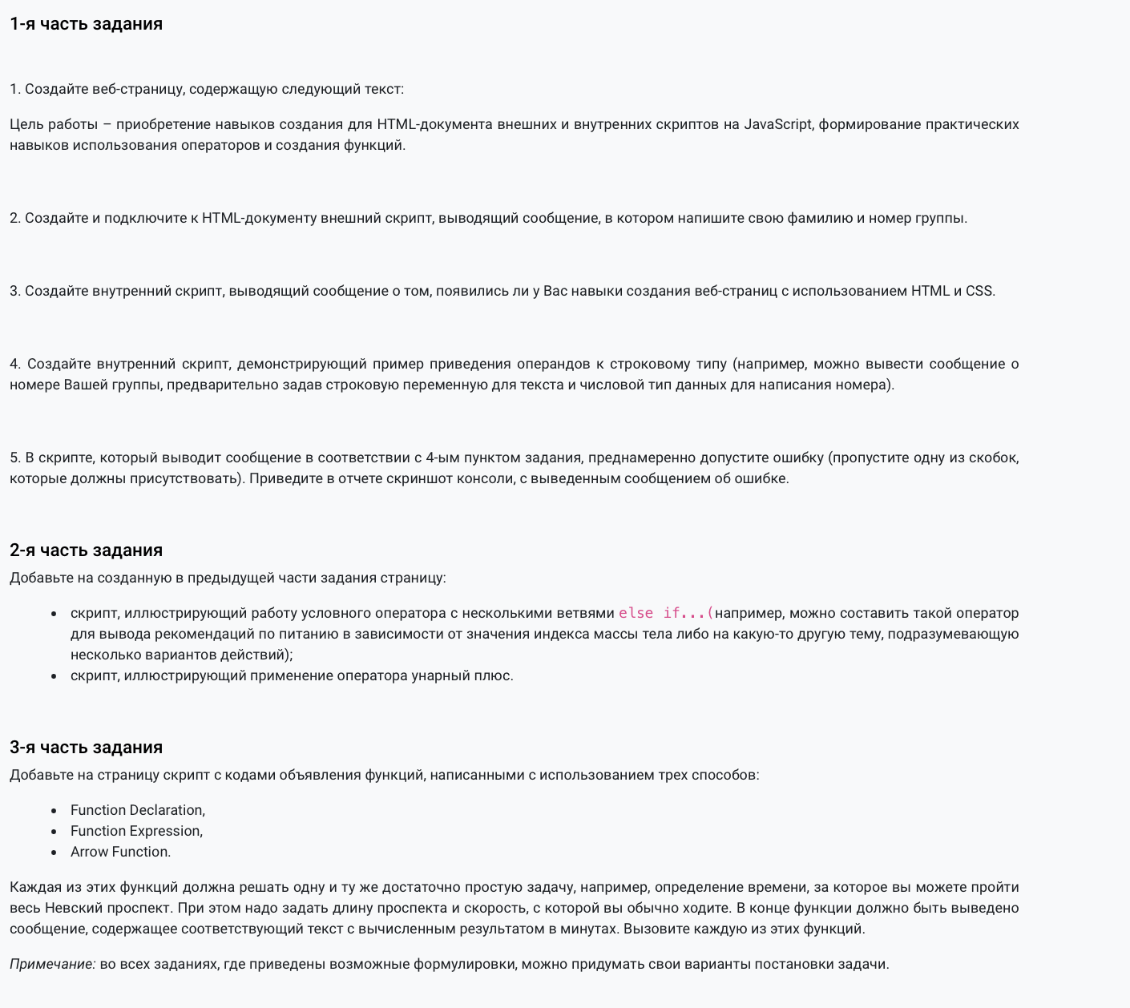

1. **Скриншоты, демонстрирующие работу web-приложения:**

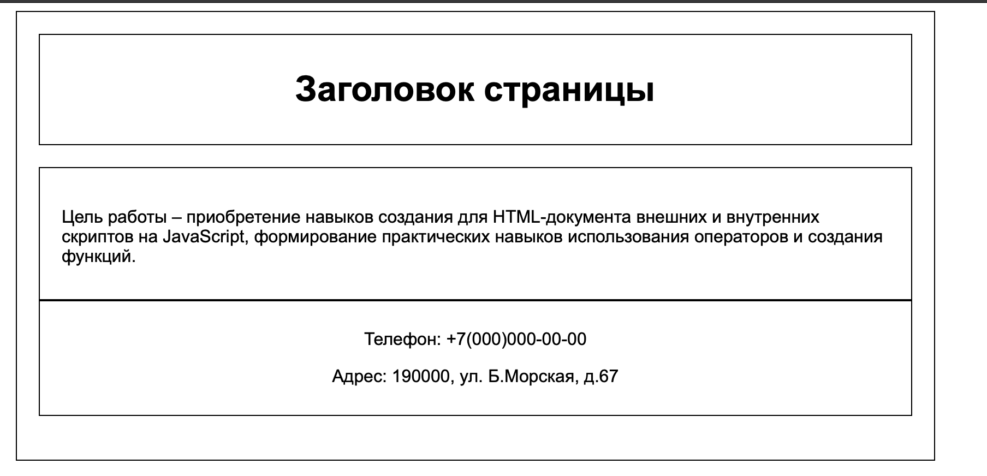

Рисунок 1 – Таблица с нужным текстом

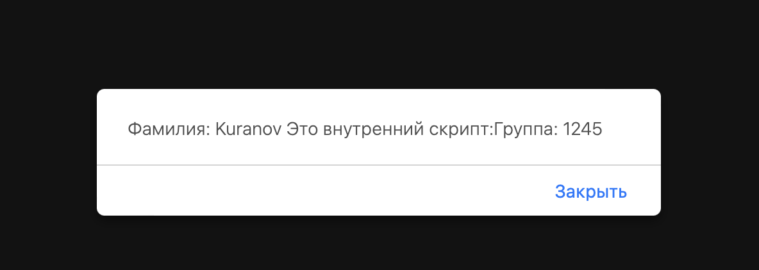

Рисунок 2 – вызов внешнего js скрипта, информация о группе и фамилия

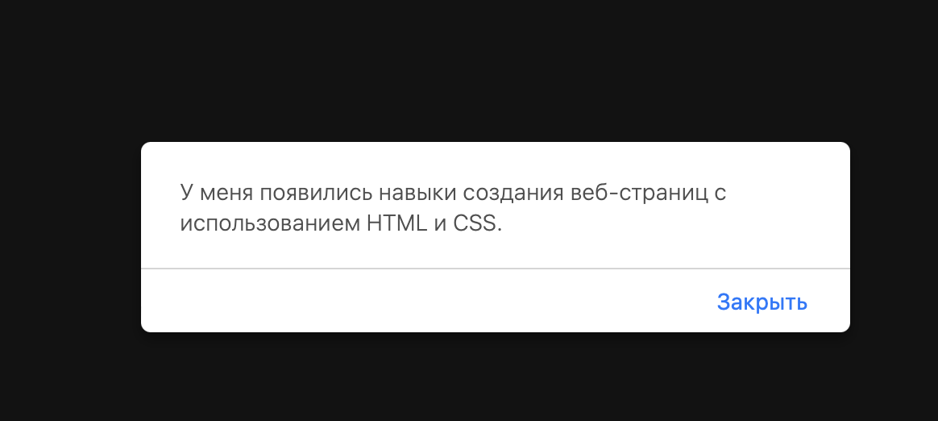

Рисунок 3 – вызов внешнего js скрипта



Рисунок 4 – сложение чисел в внутреннем скрипте(10 + 5)

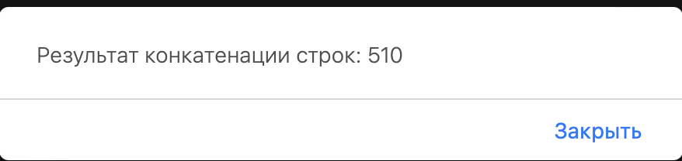

Рисунок 5 – конкатенация строк в внутреннем скрипте(“5” + “10”)

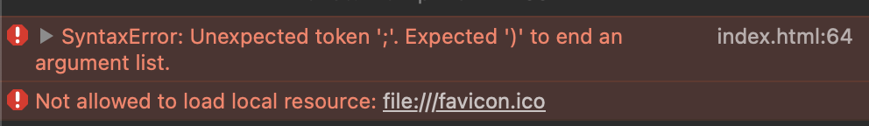

Рисунок 6 – ошибка в выводе

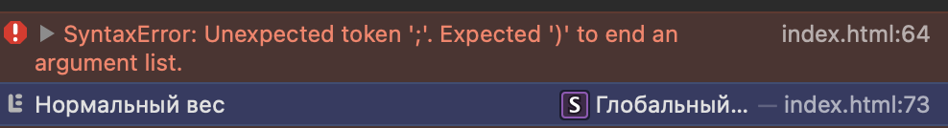

Рисунок 7 – if-else

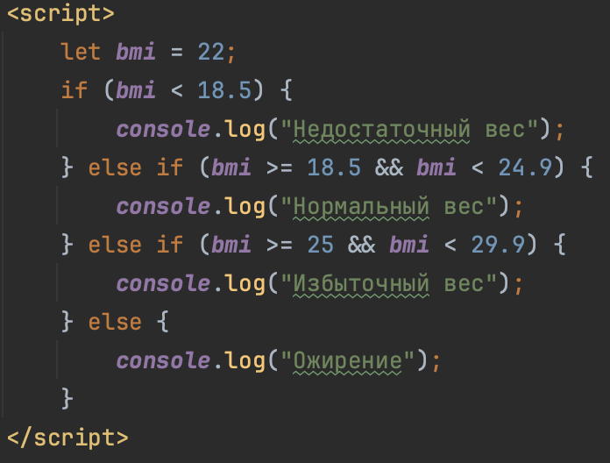

Рисунок 8 – if-else

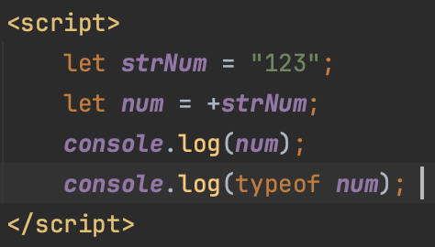

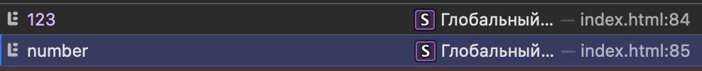

Рисунок 9 - унарный плюс.

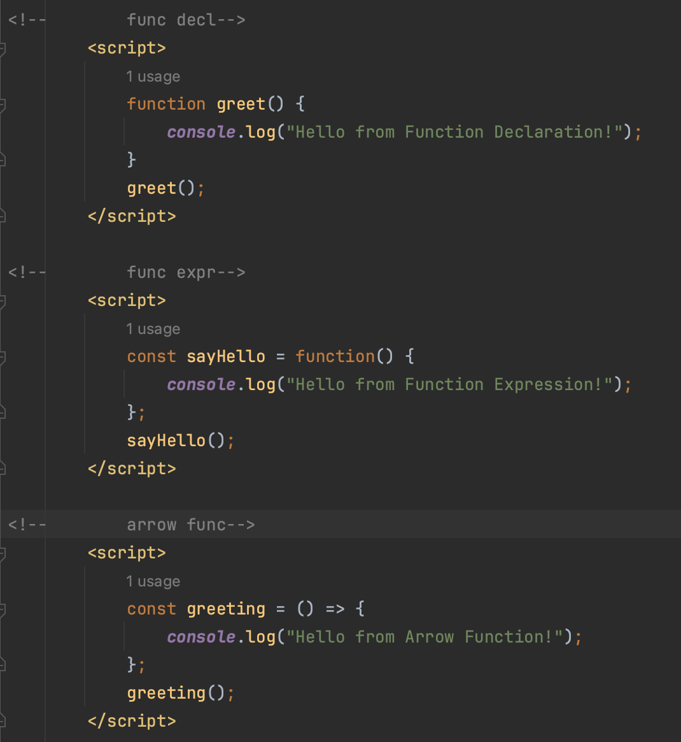

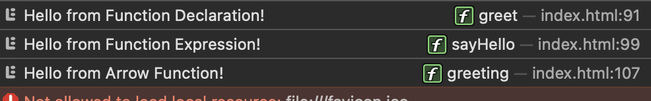

Рисунок 10 - Function Declaration, Function Expression, Arrow Function.

1. **Выводы**

В результате выполнения лабораторной работы я получил ценные практические навыки работы с JavaScript, которые помогут мне в дальнейшем создавать более сложные и функциональные веб-приложения. Я научился подключать внешние скрипты, использовать внутренние скрипты, работать с различными типами данных и операторами, а также понял важность внимательного написания кода для избежания синтаксических ошибок.